安庆市红十字会简讯
第9期
（总第9期）
安庆市红十字会办公室 2013年6月6日

病魔本无情，人间有大爱
枞阳县汤沟中学退休老教师周振华在得知自己身患重病，不久于人世后，决定去世后志愿捐献自己的遗体以供医学研究。
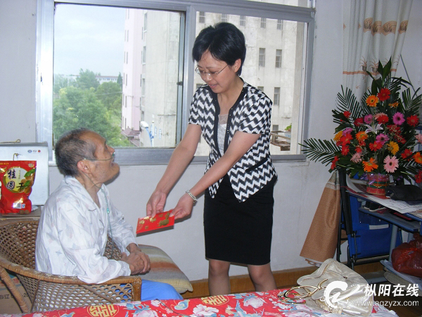
图为5月27日，县红十字会专职副会长、卫生局副局长刘明，在汤沟镇政府及汤沟中学领导的陪同下亲自前往老人家中看望，并为老人家送去慰问金。 （枞阳县红十字会 方国红）

安庆市红十字会系统募捐款物情况 2013年6月6日
单位 | 捐赠款 (元) | 备注
怀宁县 | 539455.63
市本级 | 367296.1 | 其中衣物价值5000元
太湖县 | 316424.1
宜秀区 | 115507.7
潜山县 | 100000
枞阳县 | 63622.3
望江县 | 62678
桐城市 | 11384.8
岳西县 | 10300.00
迎江区 | 0
大观区 | 0
合计 | 1581668.63

抄报：省红十字会，市委、市人大常委会、市政府、市政协、市委组织部公务员办，黄杰会长。
抄送：各县（市、区）红十字会 。
地址：安庆市红十字会 联系电话：5366587 邮编：246002
责任编辑：卞宜心 王铁法 编辑：丁虹 丁德霞

